Biologia 5

Temat: Pęd. Budowa i funkcje łodygi

Przepisz i przerysuj do zeszytu:
- Budowa pędu.

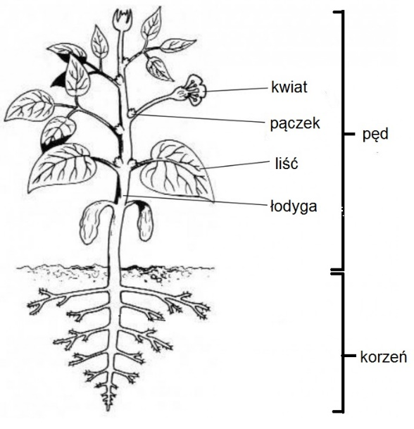
- Funkcje łodygi:
- utrzymywanie liści, kwiatów i owoców
- przewodzenie wody z solami mineralnymi od korzeni w górę rośliny.
- Przewodzenie substancji pokarmowych z liści do pozostałych organów rośliny.
- Budowa łodygi

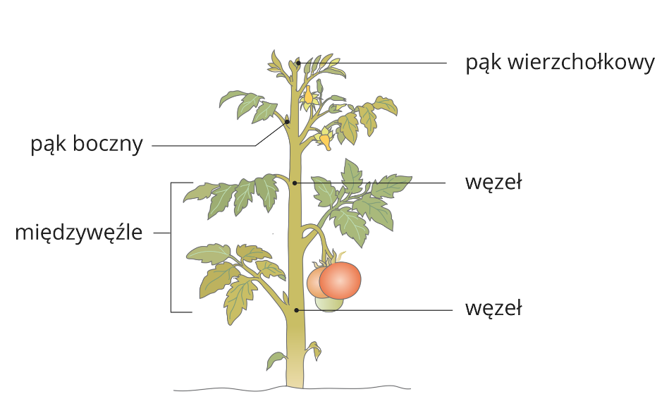
- Przekształcenia łodygi: bulwy, kłącza, łodygi czepne, rozłogi.

